Звіт
про результати опитування здобувачів освіти у ВСП «Охтирський фаховий коледж СНАУ»» щодо розуміння структури та змісту освітньо-професійної програми «Економіка».

Опитування здобувачів освіти проводилося з метою встановлення ступеня розуміння Критерію :«Контрольні заходи, оцінювання програмних результатів навчання здобувачів освіти та академічна доброчесність».
Мета опитування: з'ясувати рівень обізнаності здобувачів освіти щодо критеріїв оцінювання знань, ефективності контрольних заходів, рівня академічної доброчесності та наявності можливостей для зворотного зв'язку в процесі оцінювання.
Для проведення опитування була розроблена та затверджена у встановленому порядку анкета, яка охоплювала важливі для формування загальної оцінки блоки питань.
Інструментарій дослідження: анкета надавалась через сервіс Google для здобувачів освіти.
Респонденти: опитування проводилось серед здобувачів освіти першого, другого курсів, які здобувають освіту за освітньо-професійною програмою «Економіка».
В опитуванні взяли участь 31 здобувач освіти.

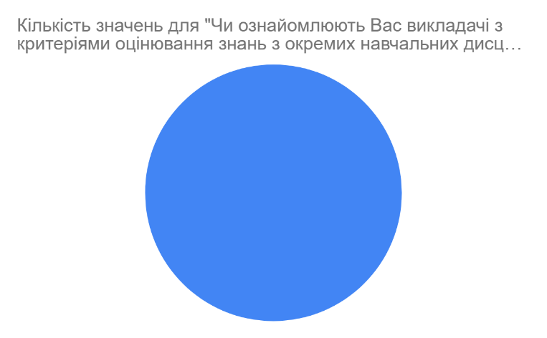
Згідно з результатами анкетування, усі опитані здобувачі освіти (100%) підтвердили, що викладачі ознайомили з критеріями оцінювання знань з окремих навчальних дисциплін. Це свідчить про дотримання принципів відкритості та прозорості підходу до оцінювання.

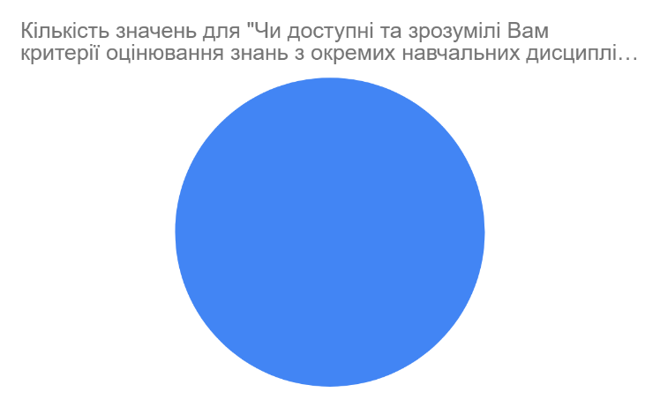
100% респондентів зазначили, що їм доступні та зрозумілі критерії оцінювання знань з окремих навчальних дисциплін. Даний результат показує обізнаність здобувачів освіти у власному освітньому процесі, що є результатом якісної комунікації викладача зі студентами.

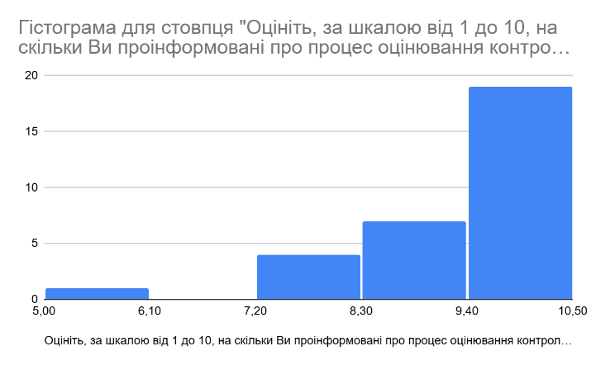
Більшість студентів поставила високі бали (8–10) — це демонструє відкритість процедур, вчасність виставлення оцінок, прозорість критеріїв та доступ до результатів.

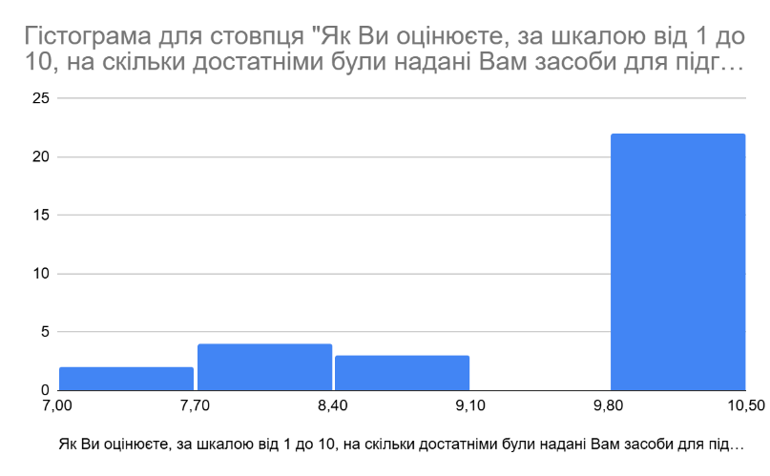
Загальна динаміка відповідей демонструє переважно позитивне сприйняття студентами наданих можливостей для підготовки: частина респондентів обрала високі оцінки від 7 до 10 балів, що свідчить про задоволення якістю доступних навчальних матеріалів, консультацій, методичних вказівок, доступу до електронних ресурсів тощо.
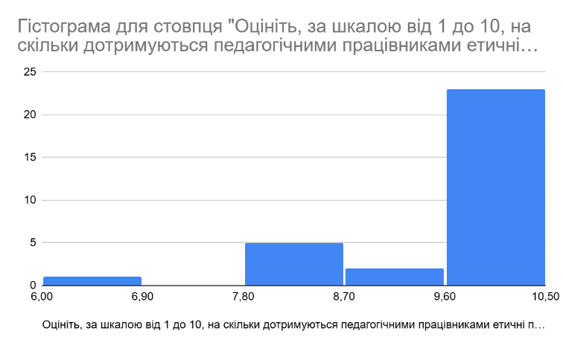
У межах опитування студенти мали можливість оцінити рівень дотримання викладачами етичних принципів у процесі освітньої взаємодії. Це включає: коректність у спілкуванні, відсутність елементів упередженості, повага до гідності здобувачів освіти, дотримання академічної рівності. Аналіз відповідей демонструє високу загальну оцінку етичної поведінки педагогічних працівників. Більшість респондентів поставили оцінки від 7 до 10, що свідчить про високий рівень задоволеності студентів культурою спілкування, професійною етикою та справедливістю в оцінюванні. Лише один здобувач освіти поставив 6 балів, що може свідчити про окрему ситуацію, де студент міг сприймати взаємодію як не зовсім нейтральну або достатньо чутливу до його потреб.
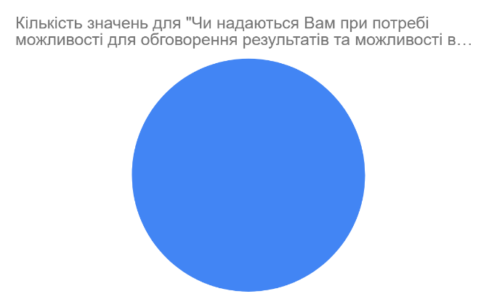
З гідно з результатами анкетування, усі опитані здобувачі освіти (100%) відповіли «так», це демонструє демократичність, відкритість до діалогу та гнучкість освітнього процесу.

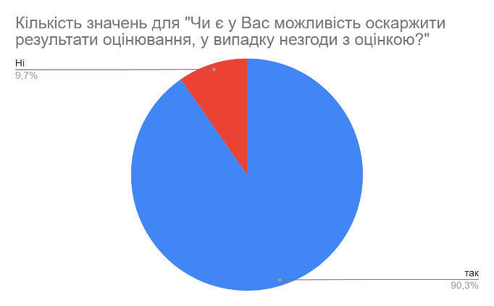
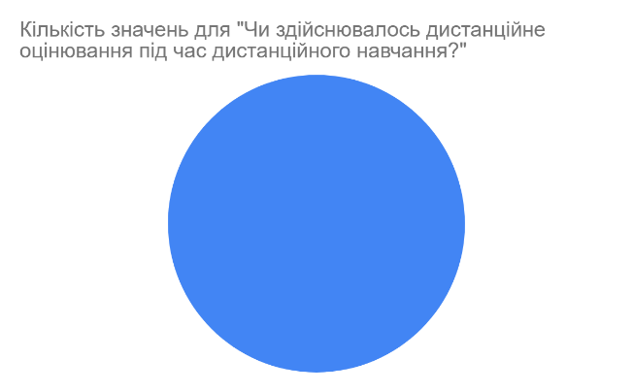
100% респондентів відповіли «так», що свідчить про те, що заклад освіти забезпечив реалізацію повного циклу освітнього процесу навіть в умовах дистанційного навчання. Це означає, що:були створені технічні умови для дистанційного контролю знань , студенти отримували завдання, тестові матеріали та здавали роботи онлайн;
Більшість респондентів 93,5%відповіли “так”, це свідчить про: наявність механізмів апеляції, за якими студент має право подати запит на перегляд результату; обізнаність студентів щодо своїх прав у разі незгоди з оцінюванням
Лише 2 здобувача освіти відповіли «ні»

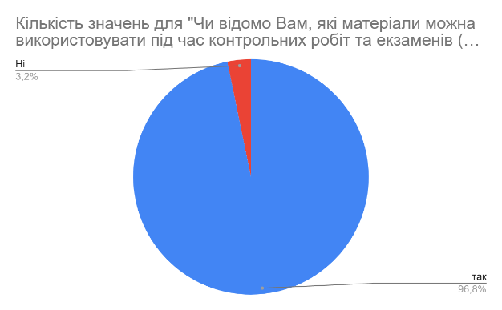
Аналіз анкетування показав, що більшість студентів, 96,8% відповіли “так”, це свідчить про: достатній рівень комунікації між викладачами та здобувачами освіти;
- чітке інформування студентів перед проведенням контрольних робіт або іспитів;
- прозорість вимог до виконання завдань, що позитивно впливає на дотримання академічної доброчесності.
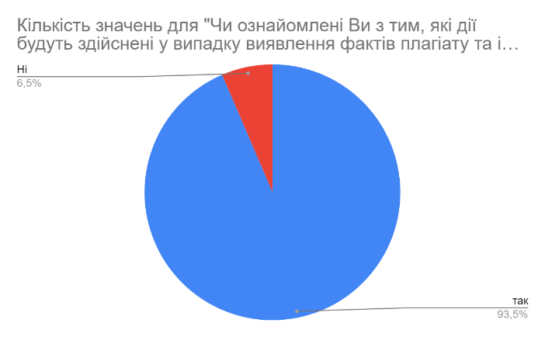
Більшість респондентів відповіли "так", це означає:
- У закладі освіти здійснюється належне інформування студентів щодо політики академічної доброчесності;
- Студенти знайомі з процедурою перевірки на плагіат і розуміють наслідки у разі порушень (наприклад, переробка роботи, попередження, зниження оцінки або дисциплінарні заходи);
Результати проведеного аналізу демонструють високий рівень організації контрольних заходів, прозорість оцінювання, дотримання етичних норм та поширення принципів академічної доброчесності. Здобувачі освіти добре проінформовані, забезпечені необхідними ресурсами та мають змогу брати участь у вдосконаленні освітнього процесу.

